Landesarchiv NRW

Leistungsbeschreibung zur Vergabe VA-2026-002 der Maßnahme
„Konservierung, Digitalisierung und Verpackung von Urkunden“

Das Landesarchiv NRW, Abt. Westfalen, beabsichtigt, folgende Archivalien im Jahr 2026 vorbehaltlich der Bereitstellung von Haushaltsmitteln konservatorisch bearbeiten und digitalisieren zu lassen:

Gegenstand der ausgeschriebenen Leistung sind 6.994 mittelalterliche bzw. frühneuzeitliche Urkunden der Abteilung Westfalen

Die insgesamt 6.994 Urkunden (verpackt in einzelne Urkundenhüllen) sollen konservatorisch behandelt, montiert, verpackt und schutzdigitalisiert werden. Dabei handelt es sich um gefaltete Pergamenturkunden mit an- bzw. abhängenden und in wenigen Fällen aufgedrückten Siegeln. Der Zustand der Urkunden ist zeittypisch recht unterschiedlich. Der Großteil weist leichte bis mittlere Beschädigungen am Schriftträger und den Siegeln auf. An den Urkunden finden sich typische Schadensbilder, wie Verschmutzungen, starke Faltungen, Knicke, Fehlstellen, Risse und Beschädigungen an den Siegeln. Vereinzelt liegen den Siegeln lose Fragmente bei. An einigen Urkunden finden sich mikrobieller Befall und unsachgemäß vorgenommene Stabilisierungen.

Die Archivalien aller Lose lagern in den mit Urkundensignaturen beschrifteten Archivschachteln am Standort Münster des Landesarchivs NRW:
Landesarchiv NRW
Abteilung Westfalen
Bohlweg 2
48147 Münster

Der Auftrag ist bis spätestens 30.11.2026 vollständig abzuschließen. Die Rechnungsstellung muss bis spätestens 04.12.2026 erfolgt sein.

Die Urkunden werden in drei einzelne Lose aufgeteilt:

Los 1 (2.491):
B 601u/Chorherrenstift Böddeken/Urkunden (289 Urkunden)
B 602u/Kloster Dalheim/Urkunden (365 Urkunden)
B 603u/Kloster Gehrden/Urkunden (z.T. Dep.) (27 Urkunden)
B 604u/Kloster Hardehausen/Urkunden (891 Urkunden)
B 605u/Stift Heerse (Neuenheerse)/Urkunden (405 Urkunden)
B 606u/Kloster Holthausen/Urkunden (167 Urkunden)
B 607u/Kloster Marienmünster/Urkunden (97 Urkunden)
B 610u/Kloster Gokirchen, Paderborn/Urkunden (100 Urkunden)
B 611u/Kapuzinessenkloster Paderborn/Urkunden (15 Urkunden)
B 612u/Dominikanerkloster Warburg/Urkunden (135 Urkunden)

Los 2 (2.186 Urkunden):
B 613u/Kloster Willebadessen/Urkunden (12 Urkunden)
B 614u/Kloster Wormeln/Urkunden (191 Urkunden)
B 701u/Stadt Brakel/Urkunden (12 Urkunden)
B 702u/Stadt Lügde/Urkunden (75 Urkunden)
B 703u/Stadt Paderborn/Urkunden (36 Urkunden)
B 704u/Stadt Salzkotten/Urkunden (10 Urkunden)
B 705u/Pfarreien Siddinghausen/Urkunden (15 Urkunden)
B 706u/Stadt Steinheim/Urkunden (18 Urkunden)
B 707u/Stadt Warburg/Urkunden (12 Urkunden)
B 801u/Herrschaft Büren/Urkunden (1191 Urkunden)
D 001u/Grafschaft Mark/Urkunden (306 Urkunden)
D 016u/Rentei Soest/Urkunden (79 Urkunden)
D 118u/Dominikanerkloster Soest/Urkunden (46 Urkunden)
D 119u/Minoritenkloster Soest/Urkunden (183 Urkunden)

Los 3 (2.317 Urkunden):
D 120u/Kollegiatstift St. Patrokli, Soest/Urkunden (793 Urkunden)
D 121u/Vikarienkommunität an St. Patrokli, Soest/Urkunden (319 Urkunden)
D 122u/Stift St. Walburgis, Soest/Urkunden (495 Urkunden)
D 214u/Stadt Unna (Dep.)/Urkunden (710 Urkunden)

Durchzuführende Arbeiten:

Ergänzende Restaurierungen an Wachssiegeln sowie vollflächige Kaschierungen der Urkunde sind zu unterlassen, sofern sie nicht zwingend erforderlich sind. In einem solchen Fall ist vorab Rücksprache mit dem Auftraggeber zu halten.

- Folgende konservatorische Arbeiten sind je nach Zustand der Urkunde zu leisten:

a) Trockenreinigung (an jedem Objekt)

b) Glätten durch Befeuchten, Rissschließungen und Fehlstellenergänzungen am Beschreibmaterial nur, sofern für die Digitalisierung bzw. dauerhafte Lagerung notwendig.

c) Sicherung der Siegel

2. Für die Urkundenmontierung sind folgende Arbeiten erforderlich:

a) Montierung aller Urkunden mit Hängesiegeln auf Tableaus

b) Siegelfixierung durch seitlich angepasste Stege aus Karton

c) Anbringung von Abstandshaltern in den Ecken der Montierungs-

pappe

3. Die Urkunden sind zu verpacken in:

a) alterungsbeständige Archivsammelmappen

b) als Endverpackung in alterungsbeständige Archivschachteln

1. Restaurierungsvorgaben
(Arbeitsschritte zur konservatorischen Behandlung)

Beim Herausnehmen der Urkunden aus den alten Verpackungen ist zu überprüfen, ob die Urkundennummer auf der Tüte und der Urkundenrückseite vorhanden und zweifelsfrei lesbar ist! Ist dies nicht der Fall, wird die Urkundennummer mit Bleistift unten rechts auf der Urkundenrückseite ergänzt. Sollte die Urkundennummer auf der Tüte und der Urkundenrückseite nicht übereinstimmen, gilt die Tütenbeschriftung als maßgeblich. Auch beiliegende Abschriften auf Papier werden so gekennzeichnet. Umschlagblätter mit Kurzregest werden aufgehoben und der Urkunde beigelegt, Umschlagblätter, die nur Bestandsnamen, Urkundennummer und Ausstellungsdatum tragen, werden entsorgt.

a) Trockenreinigung

Die konservatorische Feinreinigung der Urkundenseiten hat mit rückstandsfreien Radiermaterialien (z. B. Latexschwamm, PU-Schwamm) und weichen Bürsten zu erfolgen. Nicht zu verwenden sind jegliche Art von Radierpulvern und mit Radierpulver gefüllten Radierschwämmen oder -säckchen. Der Materialverlust und der Verlust von Text-, Bild- und anderen Informationen sind unbedingt zu vermeiden.

b) Glätten und Rissschließung/Fehlstellenergänzung

Das Glätten der Urkunden durch leichtes Beschweren, Befeuchten mittels GoreTex® oder einer Klimakammer mit anschließender Trocknung erfolgt nur, wenn dies für die weitere Bearbeitung (Digitalisierung, Montierung) zwingend notwendig ist. In den meisten Fällen dürfte es ausreichend sein, die Urkunden aufzufalten und nach der Digitalisierung durch die Montierung mit PET-Folienstreifen (Mylar® oder Melinex®) zu fixieren.
- Die Trocknung erfolgt unter mechanischer Belastung, mit Verwendung geeigneter Hilfsmaterialien, die der Textur von Papier oder Pergament entsprechen. Die Struktur und Haptik des Originals soll dabei weitestgehend erhalten bleiben. Ursprüngliche Falzungen sollen erkennbar bleiben.
- Rissschließungen und Fehlstellenergänzungen erfolgen nur, wenn diese für die weitere Bearbeitung (Digitalisierung, Montierung) zwingend notwendig sind. Risse werden geschlossen, wenn sie im Schriftbereich liegen, länger als 3 cm sind oder Gefahr von Substanzverlust besteht.
- Davon ausgenommen sind bewusst gesetzte (zeitgenössische) Einschnitte im Pergament, die zur Entwertung der Urkunden vorgenommen wurden.
- Risse im Papier werden mit Japanpapier und Weizenstärkekleister geschlossen. Fehlstellen im Papier sind durch in Farbe, Stärke und Struktur passendes Papier, Japanpapier oder Restaurierbütten zu ergänzen. Der konservatorische Eingriff muss erkennbar bleiben, sich der Vorlage jedoch optisch, ästhetisch anpassen.
- Für das Schließen von Rissen und Fehlstellen im Pergament werden Japanpapier oder Pergament mit ungebleichter Hausenblase oder Gelatine verklebt. Die Verklebung erfolgt, wenn möglich, auf der unbeschrifteten Seite bzw. der Rückseite des Objekts. Sollte dies nicht möglich sein, ist ein sehr dünn ausgeschliffenes und fast transparentes Pergament oder ein Japanpapier (z.B. Kozu 5 g/m² oder 3,7 g/m²) zu verwenden.

c) Siegelkonservierung und -sicherung

- Eine konservatorische Feinreinigung der Siegel und Pressel erfolgt durch Auspinseln der Vertiefungen, Druckluft, Reinigung mit rückstandsfreien Radiermaterialien oder weichen Bürsten.
Die Trockenreinigung von Fäden und Bändern kann, wenn es die Materialkonsistenz zulässt, vorsichtig mit feinen Pinseln erfolgen.
- Falls notwendig, kann eine feuchte Reinigung mit MH300-Schaum (0,75 %ige Lösung in dem. Wasser) erfolgen. Der Schaum wird mit dem Pinsel auf das Siegel aufgetragen und „einmassiert“ und kann dann mit einem Zellstofftuch oder Wattestäbchen abgetupft werden, je nach Verschmutzung auch mehrmals.
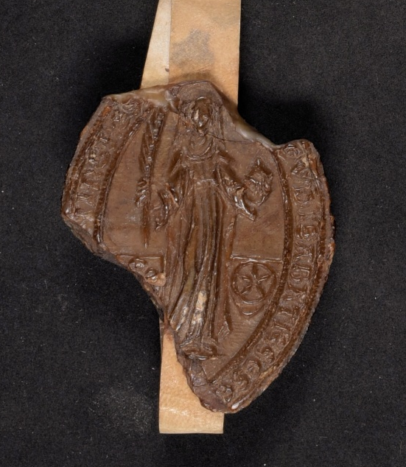
    - Brüchige und fragile Siegel sollen durch farblich angepasstes Wachs gesichert werden, z. B. Bienenwachs-Carnaubawachs-Mischung, Bienenwachs-Harz-Mischung oder Bienenwachs-mikrokristallines Wachs-Mischung.
    - Es erfolgen keine großflächigen Fehlstellenergänzungen mit Wachs. Die Fehlstellen sollen nur an gefährdeten Bruchkanten der Siegel gesichert werden. (siehe Foto)
    - Das Ergänzungswachs soll farblich etwas heller als das originale Wachs sein. Zum Einfärben des Wachsfarbtons sind ausschließlich lichtechte (Natur-) Pigmente zu verwenden.
    - Besonders gefährdete Blätterteigsiegel sollen vor der Sicherung mit Ergänzungswachs mit PEG 8000 (10%ig in Ethanol) gefestigt werden.
    - Erhaltene Fragmente sollen zugeordnet und mit farblich angepasstem Wachs befestigt werden. Sind einzelne Fragmente nicht mehr zuzuordnen, werden sie in weichmacherfreien Transparentpapier- oder Polyestertüten verpackt, mit der Signatur versehen und gemeinsam mit der Urkunde in der Mappe gelagert.
    - Pressel- und Siegelbänder können vorsichtig mit einem mit 70%igem Ethanol getränktem Wattebausch befeuchtet und anschließend geglättet werden, wenn sie bei der Siegelsicherung im Weg sind. Pergamentpressel müssen geglättet werden, wenn sie beschriftet sind, wenn sie auf dem Siegelbild liegen oder wenn sie das Siegel in eine Schräglage zwingen.
    - Abgerissene Pressel werden wie Siegelfragmente in weichmacherfreien Transparentpapier- oder Polyestertüten verpackt und dem Objekt beigelegt.
    - Textile Bänder und Fäden sollen geordnet und geglättet werden.
    - Gebrochene Holzronden sollen mit einem Proteinleim verklebt werden. Verbogene Metallkapseln sind vorsichtig mechanisch in Form zu bringen.

2. Montierung der Urkunden und Siegel

- Urkunden mit Hängesiegeln und Pergamenturkunden mit auf-/durchgedrückten Wachssiegeln bis zum Format der Sammelmappen werden aufgefaltet mit je zwei PET-Folienstreifen (Mylar® oder Melinex®, glasklar, frei von Weichmachern, licht-, alterungs- und lösemittelbeständig) auf einem Tableau [Maße: 35,5 (Höhe) x 24,0 cm (Breite)] aus alterungsbeständigen (nach DIN ISO 9706) Rückwandkarton 1,8 mm stark (naturweiß) montiert.
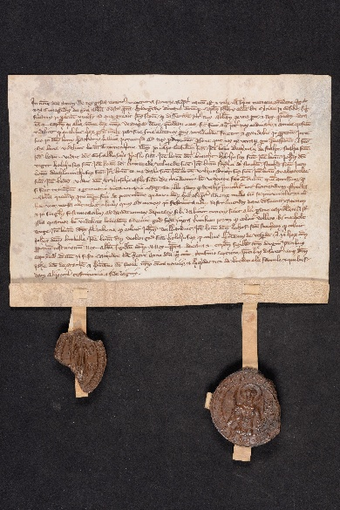
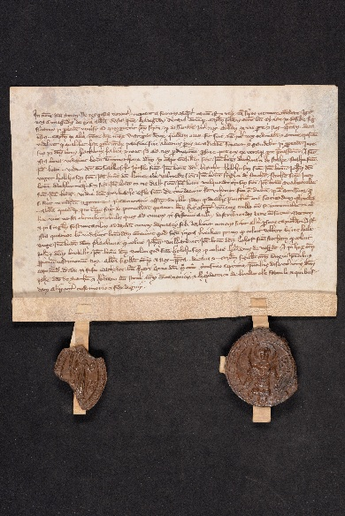
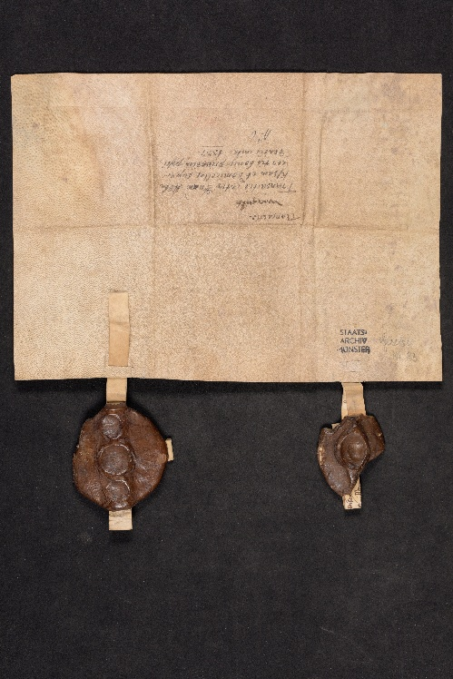
Die PET-Folienstreifen (mind. 70 µm) werden durch Schlitze in der Pappe nach hinten geführt, zweimal scharf gefalzt und können dort, falls nötig, gegen Herausrutschen mit alterungsbeständigem Papierklebeband befestigt werden. Soweit die Urkunden das Format der Sammelmappen überschreiten, wird unter Beibehaltung der ursprünglichen Faltung die Urkunde, sofern der Materialzustand es zulässt, so gefaltet, dass sie nach Möglichkeit in Foliosammelmappen aufbewahrt werden kann. Dazu darf der Presselstreifen zwischen Siegel und Urkunde auf der Urkundenrückseite hochgezogen werden. (siehe Foto 3)

Foto 1: Urkundenvorderseite mit Siegel
Foto 2: Urkundenvorderseite, Siegel hochgezogen

Foto 3: Urkundenrückseite

    - Wenn anhängende Siegel an einer Urkunde über das Format der Sammelmappe hinausreichen, werden die Siegel in luftdurchlässige alterungsbeständige Hüllen aus reinem Polyestervlies verpackt und hochgeklappt. Können nicht alle Siegel nebeneinander angeordnet werden, können ebenfalls Polyestervlieshüllen verwendet werden.
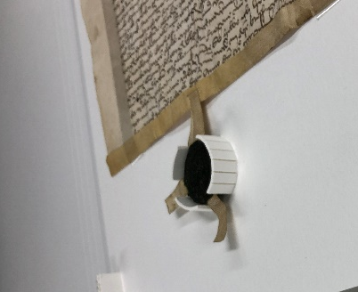
    - Eine Siegelfixierung erfolgt durch seitlich angepasste Stege aus geritztem Karton, die dem Rückwandkarton farblich angepasst sind. Die Verklebung des geritzten Kartons kann mit alterungsbeständigen Kunstharzen wie z. B. Paraloid B 72 oder Acrylklebstoffen wie Lascaux 498 HV erfolgen. Beim Aufkleben dürfen keinesfalls Teile des Siegels mit festgeklebt werden.
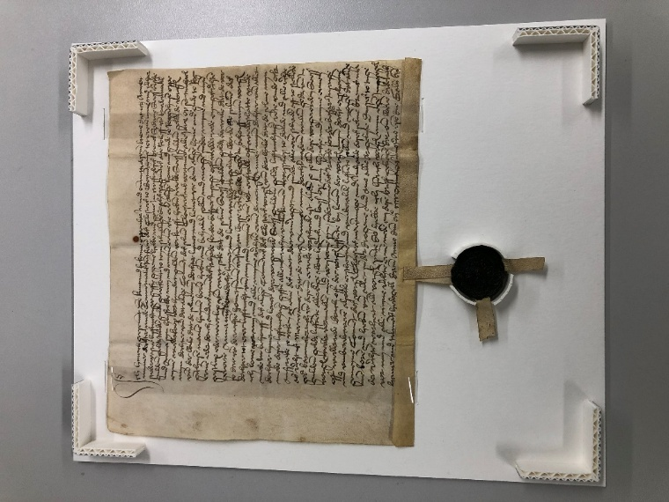
    - In den Ecken der Montierungspappe werden Abstandshalter aus alterungsbeständigem Wellkarton verklebt. Die Höhe der Abstandshalter entspricht der Höhe der Siegelfixierung bzw. der Urkunde, so dass bei der gestapelten liegenden Lagerung kein Druck auf das Objekt ausgeübt wird.
Materialbeschreibung: Abstandhalter für die Urkundenverpackung aus Wellpappe naturweiß/naturweiß oder naturweiß/dunkelgrau, säurefrei und alterungsbeständig nach DIN EN ISO 9706, mind. 3 mm dick, 2-schichtig (= 2 aufeinander kaschierte Wellpappen = EB oder EF-Welle), Laufrichtung der Welle parallel zur Breite. Länge 80 mm.
    - Den Urkunden beiliegende Abschriften, Umschlagblätter mit Kurzregest, Fotos etc. werden nicht montiert, sondern in einen gefalzten Doppelbogen aus alterungsbeständigem Papier nach DIN ISO 9706 eingelegt und unter dem Tableau der Urkunde beigelegt.
    - Urkunden ohne Siegel und Urkunden nur mit aufgedrückten Lack-, Papier- oder Oblatensiegeln werden nicht montiert, sofern sie nicht dicker als 0,5 cm sind, sondern in einem gefalzten Doppelbogen aus alterungsbeständigem Papier nach DIN ISO 9706 ohne Abstandhalter in die Mappe eingelegt. In Einzelfällen (z. B. bei stark deformierten, brüchigen Pergamenturkunden) kann der Erhaltungszustand der Urkunde eine Montage auf Tableau mit Abstandhaltern wie oben beschrieben erfordern.
    - Sofern der Erhaltungszustand ein Falten auf Folioformat nicht zulässt, kann auf das Doppelfolioformat: 35,5 (Breite) x 49,3 (Höhe) cm montiert werden.
    - Sollte auch die Verpackung im Doppelfolioformat konservatorisch nicht vertretbar sein, bitte Rücksprache halten!

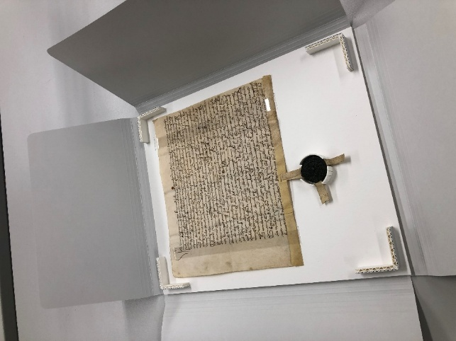
3. Verpackung der Urkunden

- Die auf Tableaus montierten oder in Umschläge gelegten Urkunden sind in alterungsbeständige hellgraue Archivsammelmappen [mind. 330 g/m², Innenmaß: 36,0 (Höhe) x 24,5 cm (Breite)] zu verpacken.
    - Doppelfoliotableaus sind in Archivsammel-
mappen mit den Innenmaßen 36 x 50 cm (Höhe) zu verpacken.
- Fragmente, die nicht wiederverwendet werden können, werden gereinigt und in alterungsbeständigen Fotoarchivhüllen aus ungepuffertem, transparenten Archivpapier, aus Polyester oder PE verpackt und mit der Urkundennummer beschrifet. Nicht wieder verwendete Fragmente sind in der Dokumentation zu vermerken. Abgefallene oder nicht zuzuordnende Siegel werden gesichert und in einer Ronde aus geritztem Karton auf dem Tableau montiert.
- Jede Archivsammelmappe wird in der rechten unteren Ecke der Vorderklappe 2,5 cm vom Rand mit einem Etikett versehen. Der Aufdruck erfolgt wasserunlöslich (Laserdrucker). An der Stelle, an der das Etikett aufgeklebt wird, ist zuvor zusätzlich in gut lesbarer Schrift mit Bleistift die Signatur zu vermerken. Die digitale Vorlage erhält der Auftragnehmer bei Zuschlagerteilung.
- Als Endverpackung für die Archivsammelmappen sind alterungsbeständige (nach DIN ISO 16245 Typ A) Archivschachteln aus gegautschter Vollpappe (nicht kaschiert) mit dem Schachtel-Innenmaß 26 x 37,6 x 11 cm zu verwenden.
Als Endverpackung für die Archivsammelmappen im Doppelfolioformat sind alterungsbeständige (nach DIN ISO 16245 Typ A) Archivschachteln aus gegautschter Vollpappe (nicht kaschiert) mit dem Schachtel-Innenmaß 38 x 51,5 x 11 cm zu verwenden.

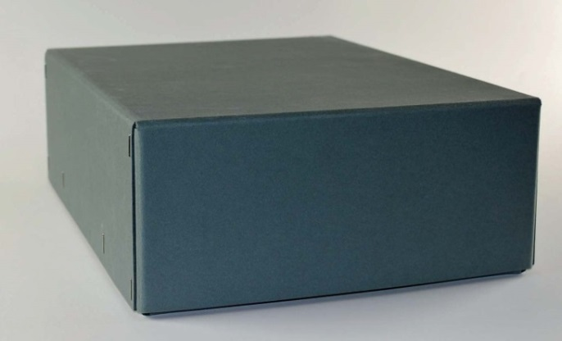

- Die Schachteln dürfen nur soweit befüllt werden, dass die eingelegten Mappen nicht über den Rand des Schachtelunterteils hinausragen!
- Jede Archivschachtel wird mit einem Etikett versehen. Bei Folioschachteln wird das Etikett mittig auf einer Schmalseite, bei Doppelfolioschachteln auf einer Längsseite angebracht. Der Aufdruck erfolgt wasserunlöslich (Laserdrucker). Auch hier ist zuvor unter jedem Etikett zusätzlich in gut lesbarer Schrift mit Bleistift die Signatur zu vermerken. Das Landesarchiv wird hierfür eine Vorlage zur Verfügung stellen.

Dokumentation der Konservierung/Restaurierung
Jede Urkunde wird in einer vom LAV zur Verfügung gestellten Exceltabelle mit folgenden jeweils zutreffenden Informationen eingetragen:

Signatur
Bestand
Urkunden-Nr.
Blattzahl Pergament
Blattzahl Papier
SK (Schadensklasse vor der Behandlung)
Wachssiegel (Anzahl)
Wachssiegel in Holzkapsel (Anzahl)
Wachssiegel in Metallkapsel (Anzahl)
Lacksiegel (Anzahl)
Oblatensiegel (Anzahl)
Bleisiegel (Anzahl)
Besonderheiten (Auffälligkeiten hinsichtlich weiteren restauratorischen Behandlungsbedarfs, z. B. großflächig abgebaute Pergamentbereiche, sich ablösende Tinte, brüchige Siegelkordeln etc.)
Behandlungsstandard (ausgeführte Behandlungen)
Foto (falls Vor-/Zwischenzustandsfotos oder Detailaufnahmen gemacht wurden)
Digitalisiert mit Angabe des Scannertypes

Behandlungsstandards Urkunden (Papier und Pergament)
Standard 0: keine Maßnahme
Standard 1: Trockenreinigung
a) Trockenreinigung bei normaler Verschmutzung
b) Trockenreinigung bei mikrobiellem Befall
Standard 2:
a) Wässrige Behandlung
b) nichtwässrige (Lösemittel-) Behandlung
c) Siegelreinigung mit MH 300 0,75 %ig
Standard 3: Planlegen
a) Bügeln
b) Befeuchten und beschweren/pressen
c) Mit Ethanol 70%ig bepinseln, zwischen Kartonstreifen fixieren
d) Beschweren
Standard 4: Fehlstellen sichern/ergänzen und/oder Risse schließen
a) Partielles Hinterkleben mit Archibond Tissue
b) Partielles Hinterkleben mit Japanpapier
c) Partielles Hinterkleben mit Schafsdarm
d) Sicherung mit Wachs
e) Partielles Hinterkleben mit vorbeschichtetem Kozu
f) Sicherung (gebrochener Lacksiegel) mit Gelatine
g) Anfasern und stabilisieren mit Kozu
h) Fehlstellenergänzung mit Pergament
Standard 5: Ganzflächige Stabilisierung
a) Kaschieren mit Archibond Tissue
b) Kaschieren mit Japanpapier
c) Einkapseln in PET-Folie
d) Stabilisierung mit vorbeschichtetem Kozu
e) Einbetten in Kozu
Standard 6: Entfernen von (Selbst-)Klebebändern und Klebstoffen/Verklebungen
a) mit Wärme
b) mit Lösemittel
c) mit Feuchtigkeit (Goretex-Kompresse)
d) mechanisch
Standard 7: Konsolidierung von Schrift, Farbschichten, Siegelkordel oder Blätterteigsiegeln
a) Pinselauftrag (Gelatine)
b) Ultraschallvernebler (Gelatine)
c) Pinselauftrag (303 HV/498 HV-Gemisch in Ethanol)
d) Pinselauftrag (PEG 8000 10%ig in Ethanol)

Es wird darüber hinaus eine schriftliche Gesamtdokumentation über die konservatorisch-restauratorische Behandlung des (Teil-)Bestands erwartet, in welcher die eingesetzten Materialien, Verfahren und Techniken detailliert benannt werden.

Nach Auftragserteilung werden die Fragen der Auftragnehmer zu konservatorischen/restauratorischen Problemen und zur archivischen Verzeichnung und Ordnung werden gesammelt und spätestens alle 14 Tage gebündelt an die Ansprechpartner im LAV gestellt. Die Auftragnehmer erhalten die Antworten i.d.R. auf elektronischem Wege (E-Mail oder über die Vergabeplattform).

Innerhalb des Vergabeverfahrens, insbesondere der Angebotsphase, sind Fragen Ausschließlich über die Vergabeplattform zu stellen und werden auch hierüber für alle Bieter gleichermaßen beantwortet.

4. Schutzdigitalisierung
Sämtliche grundsätzlichen technischen und sonstigen Vorgaben für das Scannen von Archivgut vom Typ „Großdigitalisate“ sind dem folgenden Dokument zu entnehmen, welches über das Vergabeportal abrufbar ist:

LAV NRW, Vorgaben Digitalisierungsprojekte, Technischer Teil, Großformate - XX.pdf
- Transport des Archivgutes
Das Archivgut wird in den vom Landesarchiv gestellten Urkundenschachteln transportiert. Die Urkundenboxen werden innenseitig durch das LAV für den Transport gegen Verrutschen bzw. Erschütterungen mit Seidenpapier ausgepolstert. Die Archivschachteln müssen auf Paletten oder Rollwagen gegen Verrutschen und Beschädigung mit Pappe, Stretchfolie, Luftpolsterfolie und/oder Schaumstoff gesichert werden.

Das Archivgut wird waagerecht liegend bewegt und auf den Transportmitteln (Rollwagen, Paletten, etc.) transportiert. Das Archivgut sowie im Fahrzeug mitgeführte Umzugshilfen werden auf den Transportmitteln vor Verrutschen gesichert. Das Klima im Laderaum, sowie in der Aufbewahrungszeit während der Bearbeitung, muss den Vorgaben der DIN ISO 11799 (2017) zur Lagerung von Archivgut entsprechen. Erforderlich sind 16 – 23 °C bei 30 – 50 % relative Luftfeuchte. Schwankungen dürfen innerhalb 24h nicht mehr als 1 °C bzw. 1 % relative Luftfeuchte betragen.

Die Archivalien genießen als Kulturgut des Landes NRW besonderen Schutz. Daher behält sich das Landesarchiv NRW vor, die Fahrten mit Erschütterungs- und Klimaloggern zu überwachen.

Aufgrund der bestandserhalterischen Anforderungen muss der Transport auf direktem Wege innerhalb von maximal 10 Stunden zum Dienstleister erfolgen. Die zum Transport des Archivgutes notwendigen Fahrten dürfen aus konservatorischen Gründen ausschließlich mit Fahrzeugen mit festen Laderaumwänden erfolgen durchgeführt werden. Zur Vermeidung starker Klimaschwankungen dürfen die Fahrten zudem bei extremen Wetterlagen nicht durchgeführt werden.

- Abholen der Archivalien
Nach rechtzeitiger Terminabsprache (mindestens 5 Werktage im Voraus) erfolgt die Abholung der Archivalien durch den Auftragnehmer am Standort der Abteilung Münster des Landesarchivs NRW in Münster:
Landesarchiv NRW
Abteilung Westfalen
Bohlweg 2
48147 Münster

Die Abholung erfolgt nur nach Absprache. Die Terminabsprache erfolgt über vergaben@lav.nrw.de.

- Anforderungen an die Magazin- und Lagerungshygiene
Alle Dienstleister nehmen zu Kenntnis, dass es sich bei den hier zur Digitalisierung ausgeschriebenen Archivalien um Kulturgut handelt, das in besonderem Maße vor Beschädigungen zu schützen ist. Die Dienstleister versichern deshalb gegenüber dem Landesarchiv NRW, die dazu notwendigen Kenntnisse zu besitzen und mit dem Archivgut in der erforderlichen besonderen Sorgfalt umzugehen.

Um auf einen eventuellen Schädlingsbefall der Archivalien bzw. der Kartonagen angemessen reagieren zu können, werden folgende prophylaktische Maßnahmen vorgeschrieben:

Die angelieferten Archivkartons werden durch den Dienstleister auf Kunststoffpaletten bzw. auf Aktenwägen ca. 10 bis 20 cm von den Wänden entfernt aufgestellt und der Boden um die Aktenwägen mit doppelseitig klebendem Klebeband vollständig umklebt. Erforderlich ist dazu ein stark klebendes Klebeband wie z.B. Teppichklebeband. Zusätzlich werden unmittelbar neben den angelieferten Kartonagen ein bis zwei handelsübliche Monitoring-Klebefallen aufgestellt. Sollten in den Klebefallen bzw. auf dem Klebeband Schadinsekten festgestellt werden, so ist dies in einem Protokoll zu vermerken und das Landesarchiv NRW unverzüglich darüber zu informieren.

Beim Herausnehmen der Archivalien zur Digitalisierung werden die Unterlagen vor Beginn des Digitalisierungsprozesses auf eine eventuelle Kontamination durch Schadinsekten geprüft.

